Архитектура компьютеров и операционные системы. Раздел | Операционные системы

Индивидуальный проект | Этап 5

Мугари Абдеррахим | НКАбд-03-22

Содержание

# 1 Цель работы

* на этом этапе мы добавили пост о личном проекте и о том, как я провел свою последнюю неделю, и, наконец, пост о научных языках программирования

# 2 Задание

* Добавить с сайту все остальные элементы.

1. Сделать записи для персональных проектов.
2. Сделать пост по прошедшей неделе.
3. Добавить пост на тему по выбору:

* Языки научного программирования. # Выполнение работы :

## 2.1 Создание постов для проектов:

* Здесь в качестве первого шага я добавил запись для личных проектов, добавив пост о Nvidia и ее роли в области искусственного интеллекта (рис. 1)

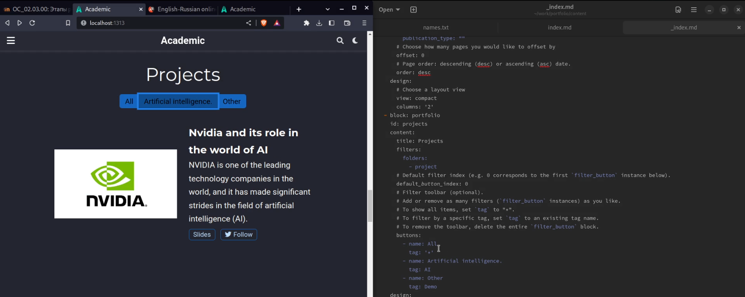

Figure 1: Создание постов для проектов

* А здесь, как вы можете видеть, уже готовая статья на нашу тему размещена на нашем сайте (рис. 2)



Figure 2: Создание постов для проектов

## 2.2 Публикация поста о прошедшей неделе :

* после этого я сделал пост на прошлой неделе, в котором рассказал, как посетил парк Горького в Москве (рис. 3)

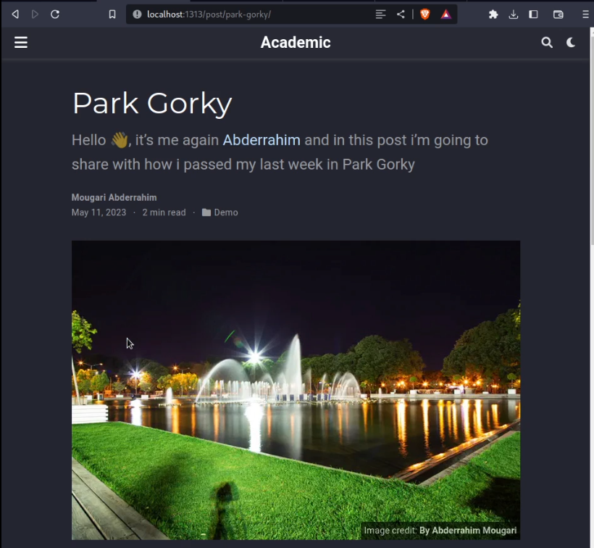

Figure 3: Публикация поста о прошедшей неделе

## 2.3 Публикация поста о научных языках программирования

* и, наконец, я добавил пост на тему научных языков программирования (рис. 4)



Figure 4: Публикация поста о научных языках программирования

# 3 Выводы пятого этапа индивидуального проэкта:

* на этом этапе мы добавили пост о личном проекте и о том, как я провел свою последнюю неделю, и, наконец, пост о научных языках программирования.